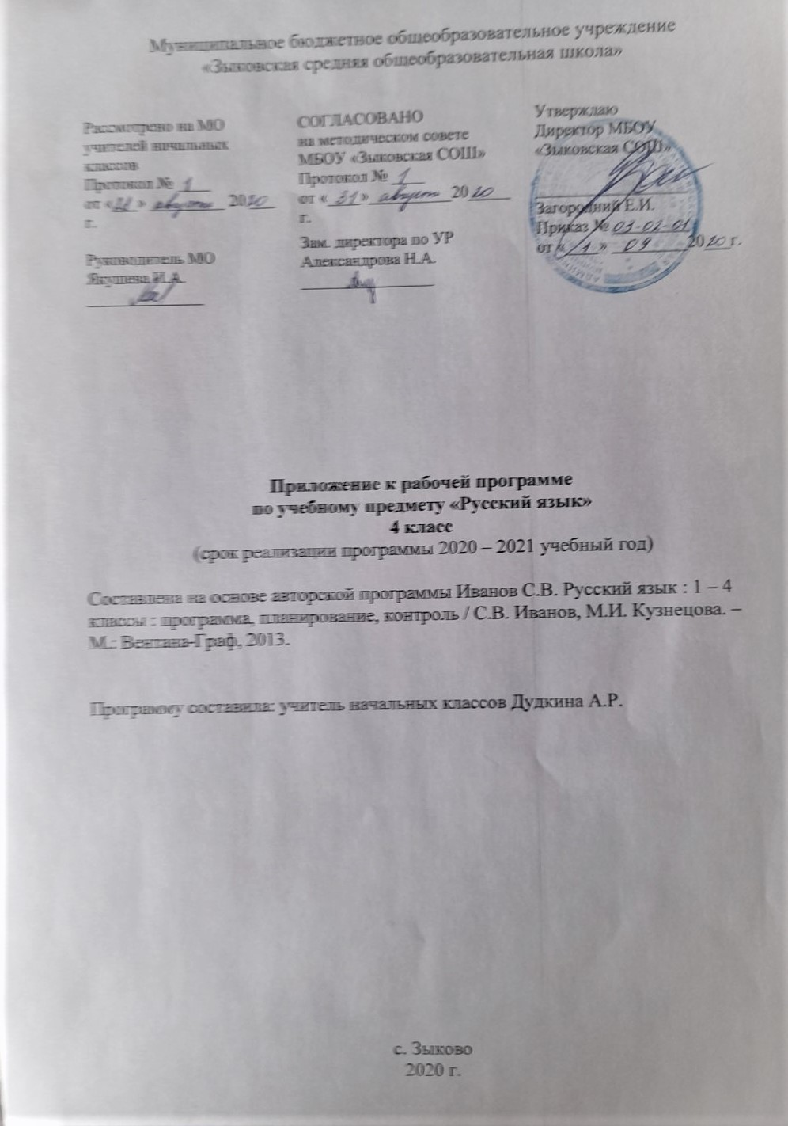
Учебно-тематическое планирование по предмету «Русский язык» с указанием количества часов, отводимых на освоение каждой темы и описанием основных видов деятельности обучающихся
Наименование раздела | Содержание | Кол – во  часов | Основные виды учебной деятельности | Виды контроля
«Как устроен наш язык» (основы лингвистических знаний) | Фонетика. Повторение изученного на основе фонетического анализа слова.  Состав слова. Повторение изученного на основе разбора слова по составу и словообразовательного анализа.  Морфология. Повторение основных признаков частей речи, изученных в 3 классе, на основе морфологического разбора.  Глагол как часть речи. Значение глагола, глагольные вопросы. Начальная форма глагола. Глаголы совершенного и несовершенного вида. Изменение глаголов по временам: настоящее, прошедшее и будущее время глаголов. Наклонение глаголов. Изменение глаголов по лицам. Изменение глаголов по родам в прошедшем времени. Изменение глаголов по числам. Спряжение глаголов. Словообразование глаголов от других частей речи.  Наречие как часть речи.  Имя числительное: общее значение.  Синтаксис  Синтаксический анализ простого предложения.  Словосочетание.  Сложное предложение. | 54 ч  1 ч  1 ч  6 ч  22 ч  5 ч  3 ч  4 ч.  7 ч  5 ч | - различает звуки и буквы;  характеризует звуки русского языка (гласные ударные/безударные; согласные твердые/мягкие, парные/непарные твердые и мягкие; согласные звонкие/глухие, парные/непарные звонкие и глухие);  - знает последовательность букв в русском алфавите, пользуется алфавитом для упорядочивания слов и поиска нужной информации.  - выделяет в словах слоги;  - проводит фонетический разбор слова самостоятельно по предложенному в учебнике алгоритму и оценивает правильность проведения данного вида разбора слова;  - находит наречие и мя числительное  Различает:  - изменяемые и неизменяемые слова;  - родственные (однокоренные) слова и формы слова;  - однокоренные слова и синонимы, однокоренные слова с омонимичными корнями;  Находит в словах с однозначно выделяемыми морфемами окончание, корень, приставку, суффикс.  - устанавливает способ словообразования слова (в объеме программы);  - разбирает по составу слова с однозначно выделяемыми морфемами, в соответствии с предложенным в учебнике алгоритмом; оценивает правильность проведения разбора слова по составу.  Различает самостоятельные и служебные части речи;  кратко характеризует:  - грамматические признаки имен существительных – род, число, падеж, склонение;  - грамматические признаки имен прилагательных – род, число, падеж;  - грамматические признаки глаголов – число, время, род (в прошедшем времени), лицо (в настоящем и будущем времени), спряжение.  - проводит морфологический разбор имен существительных, имен прилагательных, глаголов по предложенному в учебнике алгоритму; оценивать правильность проведения морфологического разбора;  - находит в тексте такие части речи, как: личные местоимения, наречия, имена числительные, предлоги вместе с существительными и личными местоимениями, к которым они относятся, союзы и, а, но, частицу не при глаголах.  - различает предложение, словосочетание, слово;  - устанавливает с помощью смысловых вопросов связь между словами в словосочетании и предложении;  - классифицирует предложения по цели высказывания, находит повествовательные/побудительные/вопросительные предложения;  - определяет восклицательную/невосклицательную интонацию предложения;  - находит главные и второстепенные члены предложения;  - выявляет в предложениях однородные члены.  - различает второстепенные члены предложения – определения, дополнения, обстоятельства;  - выполняет в соответствии с предложенным в учебнике алгоритмом разбор простого предложения (по членам предложения, синтаксический), оценивает правильность разбора;  - различает простые и сложные предложения.  - применяет правила правописания(в объеме содержания курса);  - определяет (уточняет) написание слова по орфографическому словарю;  - определяет (уточняет) написание слова по орфографическому словарю учебника;  - безошибочно списывает текст объемом 80-95 слов;  - пишет под диктовку тексты объемом 75-85 слов в соответствии с изученными правилами правописания;  - проверяет собственный и предложенный текст, находит и исправляет орфографические и пунктуационные ошибки.  - применяет правило правописания суффиксов глаголов –ива-/-ыва-, -ова--/-ева-;  - применяет правило правописания гласных в окончаниях глаголов прошедшего времени;  - применяет правило правописания букв а, о на конце наречий;  - применяет правило правописания мягкого знака на конце наречий;  - применяет правило слитного и раздельного написания числительных;  - применяет правило правописания мягкого знака в именах числительных;  - при работе над ошибками осознает причины появления ошибки и определяет способы действий, помогающие предотвратить ее в последующих письменных работах;  - применяет правило постановки запятой между частями сложного предложения (простейшие случаи).  - подбирает синонимы для устранения повторов;  - различает однозначные и многозначные слова;  - подбирает антонимы для точной характеристики предмета при его сравнении;  - различает употребление в тексте слов в прямом и переносном значении (простые случаи);  - выбирает слова из ряда предложенных для успешного решения коммуникативной задачи;  - опознает фразеологизмы, различает фразеологизмы и слова;  - создает текст по предложенному заголовку;  - анализирует и корректирует тексты с нарушенным порядком предложений, находит в тексте смысловые пропуски;  - корректирует тексты, в которых допущены нарушения культуры речи; анализирует последовательность собственных действий при работе над изложениями и сочинениями и соотносит их с разработанным алгоритмом;  - письменно пересказывает текст (пишет изложения) подробно, выборочно, от другого лица;  - соблюдает нормы современного русского литературного языка в собственной речи и оценивает соблюдение этих норм в речи собеседников (в объеме представленного в учебнике материала). | контрольная работа;  текущий диктат;  итоговая контрольная работа;  итоговый диктант.  текущая контрольная работа;  текущий диктант;  списывание;  итоговый диктант.  текущий диктант;  контрольная работа (тест);  контрольная работа.
«Правописание» (формирование навыков грамотного письма) | Правописание личных окончаний глаголов. Употребление буквы Ь в глагольных формах. Правописание частицы не с глаголами.  Правописание гласных на конце наречий. Правописание наречий на шипящую  Постановка запятой между частями сложного предложения (простейшие случаи).  Отработка орфографических правил, изученных во 2 – 4 классах. | 52 ч |  | текущий диктант;  контрольная работа;  итоговый диктант;  словарные диктанты;  списывание
«Развитие речи» | Совершенствование речевых умений.  Знакомство с основными видами сочинений и изложений (без заучивания учащимися определений): изложения подробные и сжатые, полные, выборочные и изложения с элементами сочинения; сочинения-повествования, сочинения-рассуждения, сочинения-описания.  Продолжение работы над правильностью, точностью, богатством и выразительностью письменной речи. | 29 ч |  | текущие сочинения и изложения;  итоговое изложение
Резервные уроки | Повторение и закрепление  Проверочные и контрольные уроки | 18 ч.  17 ч |  | ВПР
: |  | 170 ч.

Календарно-тематическое планирование, составленное с учетом календарного графика на текущий учебный год
№  п/п | Тема урока | Дата
 |  | план | факт
 | Повторение. (Развитие речи). Пишем письма. | 1.09
 | Повторяем фонетику и словообразование | 2.09
 | Вспоминаем изученные орфограммы | 3.09
 | Вспоминаем изученные орфограммы | 4.09
 | Повторение. Пишем письма . | 7.09
 | Повторяем признаки имени существительного | 8.09
 | Повторяем правописание окончаний имён существительных 1-го склонения | 9.09
 | Повторяем правописание окончаний имён существительных 2-го склонения | 10.09
 | Повторяем правописание окончаний имён существительных 3-го склонения | 11.09
 | Пишем письма | 14.09
 | Входная контрольная работа. | 15.09
 | Работа над ошибками. Пишем письма | 16.09
 | Морфологический разбор имени существительного | 17.09
 | Морфологический разбор имени существительного | 18.09
 | Правописание безударных падежных окончаний имён существительных | 21.09
 | Рассуждение | 22.09
 | Повторяем признаки имени прилагательного | 23.09
 | Орфограммы в окончаниях имён прилагательных | 24.09
 | Орфограммы в окончаниях имен прилагательных | 25.09
 | Морфологический разбор имени прилагательного | 28.09
 | Типы текста | 29.09
 | Буквы о, ё после шипящих и ц | 30.09
 | Повторяем орфограмму «Мягкий знак на конце слов после шипящих» | 1.10
 | Повторяем местоимение | 2.10
 | Орфограммы приставок | 5.10
 | Разделительный твёрдый знак и разделительный мягкий знак | 6.10
 | Проверочная работа (тест). Тема: повторение фонетики, словообразования, морфологии; морфологический разбор имени существительного и имени прилагательного. | 7.10
 | Работа над ошибками. Изложение | 8.10
 | Разбор по членам предложения | 9.10
 | Синтаксический разбор предложения | 12.10
 | Синтаксический разбор предложения | 13.10
 | Знаки препинания при однородных членах предложения | 14.10
 | Знаки препинания при однородных членах предложения | 15.10
 | Синтаксический разбор предложения | 16.10
 | Текст | 19.10
 | Глагол | 20.10
 | Глагол как часть речи | 21.10
 | Правописание приставок в глаголах | 22.10
 | Контрольный диктант.  Тема: повторение изученных орфограмм. | 23.10
 | Правописание не с глаголами | 26.10
 | Изложение | 27.10
 | Итоговая контрольная работа за I четверть. Тема: морфологический разбор имени существительного и имени прилагательного; местоимение; синтаксический разбор и анализ предложения. | 28.10
 | Вид глагола | 29.10
 | Начальная форма глагола | 30.10
 | Личные формы глагола | 9.11
 | Лицо и число глаголов | 10.11
 | Мягкий знак после шипящих в глаголах | 11.11
 | Мягкий знак после шипящих в глаголах | 12.11
 | Текст | 13.11
 | Правописание –ться и -тся в глаголах | 16.11
 | Правописание –ться и -тся в глаголах | 17.11
 | Текст | 18.11
 | Спряжение глаголов | 19.11
 | Спряжение глаголов | 20.11
 | Спряжение глаголов | 23.11
 | Правописание глаголов | 24.11
 | Текст | 25.11
 | Правописание безударных окончаний глаголов | 26.11
 | Текущая контрольная работа. Тема: глагол. | 27.11
 | Правописание безударных окончаний глаголов | 30.11
 | Правописание безударных окончаний глаголов | 1.12
 | Списывание. | 2.12
 | Правописание безударных окончаний глаголов | 3.12
 | Текст | 4.12
 | Правописание глаголов | 7.12
 | Правописание глаголов | 8.12
 | Правописание глаголов | 9.12
 | Настоящее время глагола | 10.12
 | Контрольная работа. Тема: повторение изученного. | 11.12
 | Правописание суффиксов глаголов | 14.12
 | Прошедшее время глагола | 15.12
 | Прошедшее время глагола | 16.12
 | Изложение | 17.12
 | Правописание суффиксов глаголов | 18.12
 | Будущее время глагола | 21.12
 | Правописание суффиксов глаголов | 22.12
 | Правописание суффиксов глаголов | 23.12
 | Итоговая контрольная работа. Тема: Повторение изученного за I полугодие. | 24.12
 | Изменение глаголов по временам | 25.12
 | Изложение с элементами сочинения | 28.12
 | Наклонение глагола. Изъявительное наклонение | 11.01
 | Условное наклонение глагола | 12.01
 | Правописание окончаний глаголов в прошедшем времени | 13.01
 | Правописание окончаний глаголов в прошедшем времени | 14.01
 | Правописание окончаний глаголов в прошедшем времени | 15.01
 | Текст | 18.01
 | Повелительное наклонение глагола | 19.01
 | Повелительное наклонение глагола | 20.01
 | Словообразование глаголов | 21.01
 | Текст | 22.01
 | Глагол в предложении | 25.01
 | Глагол в предложении | 26.01
 | Правописание глаголов | 27.01
 | Правописание глаголов | 28.01
 | Текст | 29.01
 | Диктант (текущий).  Тема: окончание глаголов в прошедшем времени; суффиксы глаголов, безударные личные окончания глаголов. | 1.02
 | Морфологический разбор глагола | 2.02
 | Морфологический разбор глагола | 3.02
 | Повторение (проверь себя) | 4.02
 | Повторение (проверь себя) | 5.02
 | Текст | 8.02
 | Наречие | 9.02
 | Наречие | 10.02
 | Наречие | 11.02
 | Как образуются наречия | 12.02
 | Правописание гласных на конце наречий | 15.02
 | Правописание гласных на конце наречий | 16.02
 | Текст | 17.02
 | Морфологический разбор наречий | 18.02
 | Мягкий знак на конце наречий после шипящих | 19.02
 | Мягкий знак на конце слов после шипящих | 22.02
 | Мягкий знак на конце слов после шипящих | 24.02
 | Диктант (текущий).  Тема: гласные на конце наречий, ь на конце шипящих. | 25.02
 | Текст | 26.02
 | Имя числительное | 1.03
 | Имя числительное | 2.03
 | Текст | 3.03
 | Изменение имён числительных | 4.03
 | Слитное и раздельное написание числительных | 5.03
 | Правописание мягкого знака в именах числительных | 9.03
 | Правописание числительных | 10.03
 | Текст | 11.03
 | Повторяем правила правописания мягкого знака в словах | 12.03
 | Контрольная работа (тест). Тема: глагол, наречие, имя числительное. | 15.03
 | Связь слов в предложении. Словосочетание | 16.03
 | Словосочетание | 17.03
 | Слово. Словосочетание. Предложение | 18.03
 | Текст | 19.03
 | Правописание слов в словосочетаниях | 29.03
 | Связь слов в словосочетании. Согласование | 30.03
 | Правописание слов в словосочетаниях | 31.03
 | Связь слов в словосочетании. Управление | 1.04
 | Правописание слов в словосочетаниях | 2.04
 | Текст | 5.04
 | Связь слов в словосочетании. Примыкание | 6.04
 | Правописание слов в словосочетаниях | 7.04
 | Итоговая контрольная работа за III четверть.  Тема: Словосочетание. | 8.04
 | Словосочетание в предложении | 9.04
 | Текст | 12.04
 | Проверочная работа.  Тема: словосочетание, слово, предложение, связь слов в словосочетании. | 13.04
 | Сложное предложение | 14.04
 | Как связаны части сложносочинённого предложения | 15.04
 | Знаки препинания в сложном предложении | 16.04
 | Учимся ставить запятые между частями сложного предложения | 19.04
 | Текст | 20.04
 | Как связаны части сложноподчинённого предложения | 21.04
 | Сложносочинённое и сложноподчинённое предложения | 22.04
 | Учимся ставить запятые между частями сложного предложения | 23.04
 | Учимся ставить запятые между частями сложного предложения | 26.04
 | Текст | 27.04
 | Сложное предложение | 28.04
 | Итоговый диктант.  Тема: орфограммы и пунктуационные правила, изученные во 2–4 классах. | 29.04
 | Учимся ставить запятые между частями сложного предложения | 30.04
 | Текст | 3.05
 | Итоговое изложение | 4.05
 | Повторяем фонетику и словообразование. | 5.05
 | Вспоминаем изученные орфограммы. | 6.05
 | Повторяем правописание безударных окончаний имен существительных. | 7.05
 | Морфологический разбор имен существительных и прилагательных. Повторение. | 11.05
 | Орфограммы в окончаниях имен прилагательных | 12.05
 | Всероссийская проверочная работа (1 часть). | 13.05
 | Простое и сложное предложения | 14.05
 | Всероссийская проверочная работа (1 часть). | 17.05
 | Синтаксический разбор предложения | 18.05
 | Морфологический разбор глаголов и наречий | 19.05
 | Повторение. Имя существительное. | 20.05
 | Повторение. Имя прилагательное. | 21.05
 | Повторение. Глагол. | 24.05
 | Повторение. Имя числительное. | 25.05
 | Повторение. Наречие. | 26.05

Описание учебно-методического и материально-технического обеспечения образовательного процесса
Учебно-методическое обеспечение | ТСО, таблицы, электронные носители, Интернет-ресурсы, приборы и др. | Дидактические средства
1. Учебник «Русский язык», 4 класс в двух частях. Авторы: С.В. Иванов, А.О. Евдокимова, М.И. Кузнецова.  2. Рабочие тетради №1, №2. «Пишем грамотно» Авторы: С.В. Иванов, А.О. Евдокимова, М.И. Кузнецова.  3. Русский язык: 4 класс: тетрадь для контрольных работ: для учащихся общеобразовательных организаций/ В.Ю. Романова, Л.В. Петленко. - М.: Вентана-Граф, 2014.  4. Сборник программ к комплекту учебников «Начальная школа 21 века» под редакцией Н.Ф. Виноградовой  5. Русский язык. Комментарии к урокам. Пособие для учителя Авторы Иванов С.В., А.О. Евдокимова.  6. Русский язык в начальной школе: контрольные работы, тесты, диктанты, изложения/ В.Ю. Романова, Л.В. Петленко; под ред. С.В. Иванова. - М.: Вентана-Граф,2009.  7. Электронные УМК Энциклопедия Кирилла и Мефодия «Русский язык» | - классная доска 1;  - магнитная доска 1;  - экспозиционный экран 1;  - компьютер 1;  - мультимедийный проектор 1;  - офисный пакет, антивирус 1;  - наглядные пособия по русскому языку;  - акустическая система;  - учебные презентации. | Индивидуальные тетради.  Дидактические таблицы.

